1.Разгадайте ребус:
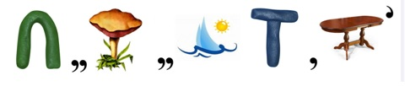
А) литература Б) либретто В) лирика Г) лад

2. . Что является единым источником всех художественных произведений? Прочтите слова справа налево и выберите правильный ответ.
А) оник Б) яинанз В) ьнзиж Г) кувз

3. После просмотра мультипликационного фильма «Бременские музыканты» друзья вдруг завели спор о том, кто написал музыку к этому фильму. Помогите правильно выбрать композитора.
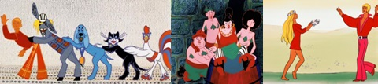
А) Геннадий Гладков Б) Алексей Рыбников
В) Юрий Антонов Г) Сергей Прокофьев

4. Выберите правильное соотношение цифр и букв: композитор и его произведение:
1. Николай Андреевич Римский-Корсаков | а) «В путь»
2. Сергей Васильевич Рахманинов | б) «Садко»
3. Франц Шуберт | в) «Лунная соната»
4. Людвиг Ван Бетховен | г) «Весенние воды»
А) 1б2а3в4г Б) 1г2б3в4а В) 1б2г3а4в Г) 1б2г3в4а

5. Какой образ объединяет следующие произведения?
а) 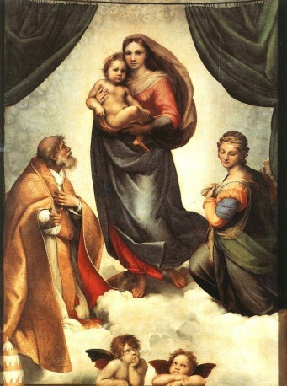 «Сикстинская мадонна» С. Рафаэля
б) «Ave Maria» И.С.Баха
в) «Богородице Дево, радуйся» П.И. Чайковского
А) образ Родины Б) образ Богоматери
В) образ природы Г) образ народа

ОТВЕТЫ:
1Б, 2Б,3А,4В,5Б

